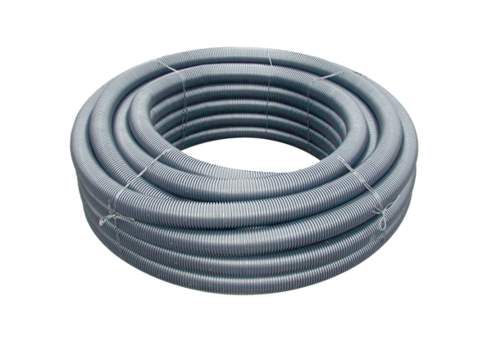Przewód giętki MF-F90Opakowanie jednostkowe: 1 rolka 50 mAsortyment: K
Numer artykułu: 0055.0095Producent: MAICO

